超市进销存管理系统使用说明书

配置说明

附加ORACLE数据库
（1）首先创建一个名为“MR”的用户，如图1.1所示。
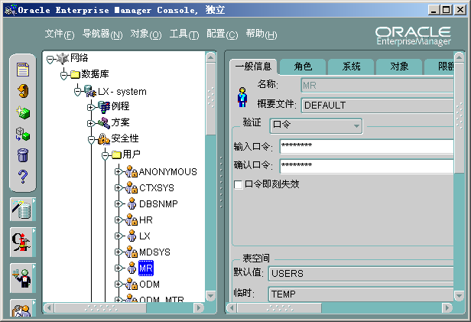
图1.1 创建新用户
（2）在“角色”选项卡中添加DBA角色，如图1.2所示。
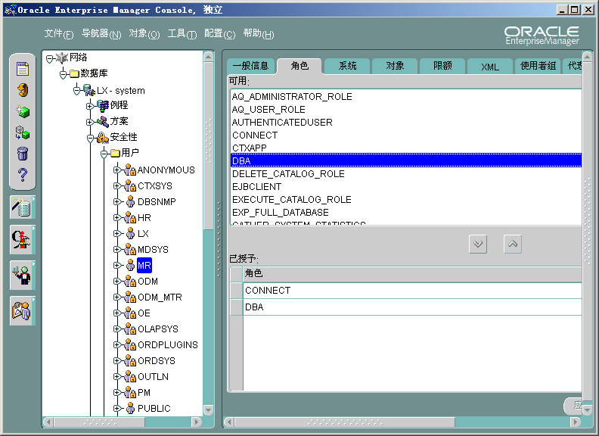
图1.2 添加角色
（3）任意创建一个表，表的所在方案选择“MR”。
（4）退出ORACLE，以“登录到Oracle Management Server”方式登录，如图1.3所示。
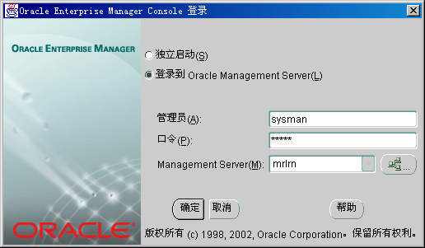
图1.3 以“登录到Oracle Management Server”方式登录
（5）在数据库处单击鼠标右键，选择“数据管理”/“导入”命令，将数据表导入到数据库中，导入步骤如下：
- 打开“简介”界面，单击“下一步”按钮。
- 打开“导入文件”界面，在“文件名”中设置数据库路径，如图1.2所示。
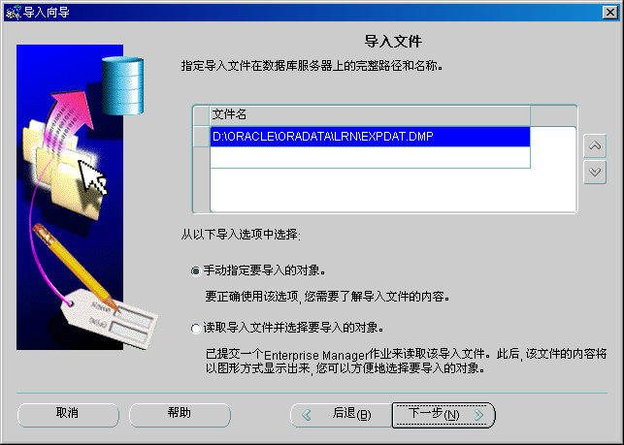
图1.4 导入文件
- 依次单击“下一步”按钮，直至“作业信息”界面，勾选“覆盖首选身份证明”复选框，设置用户名、密码及连接身份，如图1.5所示。
说明：该用户名和密码是在安装ORACLE时设置的。
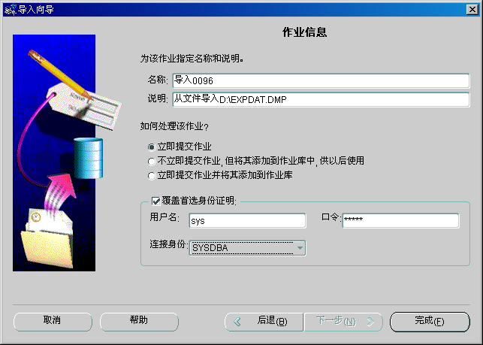
图1.5 作业信息
7）单击“完成”按钮，完成数据表导入操作。
数据表导入完成后，打开SuperMarket文件夹中的SuperMarket.dsw文件，在ADOConn.cpp文件中修改OnInitADOConn方法的连接字符串，将Password、User ID、Data Source修改为本机ORACLE数据库的密码、用户名、服务器。OnTheStage文件夹中的OnTheStage.dsw修改同上。

使用说明

系统介绍
在超市的经营中，离不开进货、销售和存储等3方面，而如何能将这3方面都管理好就成了首要问题，在过去，通常是通过大量的人力来保证管理的正常运作，这样做就有个弊端，当员工进行交接时就容易出错，而且由于参与管理的人相对较多，出现问题很难划分责任，为了解决这个问题，超市都开始使用超市进销存管理系统，根据需要，超市进销存管理系统应该具有以下功能：
- 前台销售结帐。
- 基本信息管理。
- 基本信息查询。
- 日结查询。
- 超市小票打印。

操作注意事项
（1）本系统超级用户名tsoft，密码为111。
（2）在前台按ESC键可退出操作界面。
（3）可执行文件位置：06\SuperMarket\Debug\SuperMarket.exe
06\OnTheStage\Debug\OnTheStage.exe

操作流程
使用本系统，请按照以下流程操作：
（1）首先在后台管理中的“基础信息”中添加商品、员工及供应商信息。
（2）通过“仓库管理”/“入库登记”命令，添加商品入库信息。
（3）商品入库后，即可通过前台执行销售操作。
（4）销售后，在后台可执行销售查询、销售退货及退货查询等操作。
（5）通过财务管理中可查看日销售额及月销售额。

